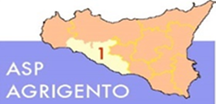
AMMONTARE
COMPLESSIVO DEI DEBITI 3° TRIMESTRE 2020

AMMONTARE COMPLESSIVO DEI DEBITI € 56.233.814,29
NUMERO IMPRESE CREDITRICI 1.956

